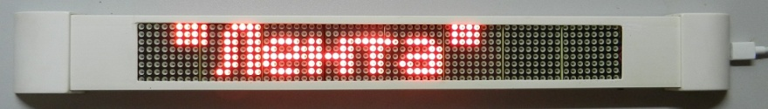
Mini информер “Лента”
Руководство пользователя
Мини информер “Лента” предназначен для показа информации в офисах, ларьках, торговых точках и.т.д. Информация вводится при помощи мобильного устройство.
Инструкция по пользования.
Включаем мини информер к сети при помощи блока питания. В мобильном устройстве включаем WI-FI. Находим сеть Lenta xxxxx и подключаемся. Вводим пароль ( пароль находится в руководстве ). В мобильном устройстве запускаем браузер. В адресной строке набираем IP адрес устройство “10.10.10.10”. При удачном подключения откроется страница см рис. 1 .
Динамический режим
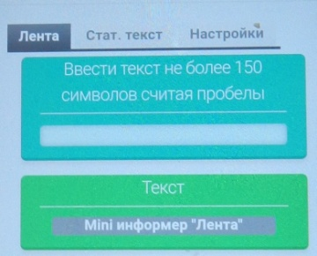
В вкладке “Лента” в верхним окне набираем текст не более 150 знаков считая пробелы. Нажимаем ввод. Набранный текст отобразится в нижнем окне. На ирформере появится набранный текст которое будет двигается с право на лево. Скорость движения можно регулировать в вкладке настройки.
Рис. 1
Статически режим
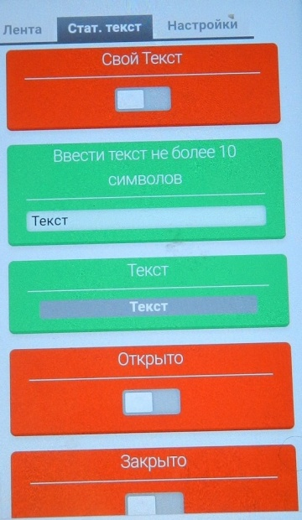
Статический режим информера включается в вкладке Стат. текст рис. 2. При включения переключателя “Свой текст” можно в окне “Введите текст” вводить текст не более 10 символов считая пробели. Выравнивание текста при помощи пробелов. А так же здесь можно включить фиксированные тексты “ОТКРЫТО”, “ЗАКРЫТО” и “ПЕРЕРЫВ”
Примечание: Одновременно нельзя включать несколько переключателей.

Рис 2.
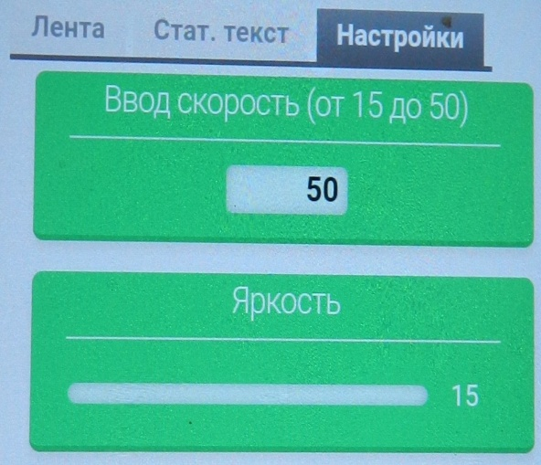
Настройки
На вкладке настройки рис. 3 ест возможность настроить скорость движение текста. В окне “Ввод скорость” вводим цифры от 15 (высокая скорость) до 50 (медленная скорость).
В окне “Яркость” Регулируем яркость свечения светодиодов при помощи слайдера (15 градации).
Рис.3
Запрешается
Вывод текста более 150 символов считая пробелы. При случайном наборе текста более 150 символов контроллер информера зависает и перестает работать. Чтобы восстановить работоспособность информера надо кратковременно нажать на кнопку “Очистка памяти” Рис 4.
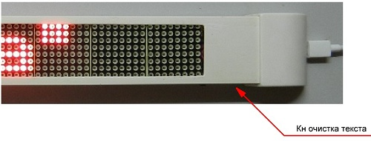
После нажатии на кнопку необходимо выключить и опять включить информер. Надо заново подключится к точки доступа “Lenta xxxxx”. Дисплей будет пустым и вводим нужный текст.
Установка информера
Информер устанавливается на стеклянную поверхность витрина, окно и.т.д. при помощи двухстороннего скотча. Заранее поверхность установки надо обезжирить.
S/N 00000
Пароль хххххххх

